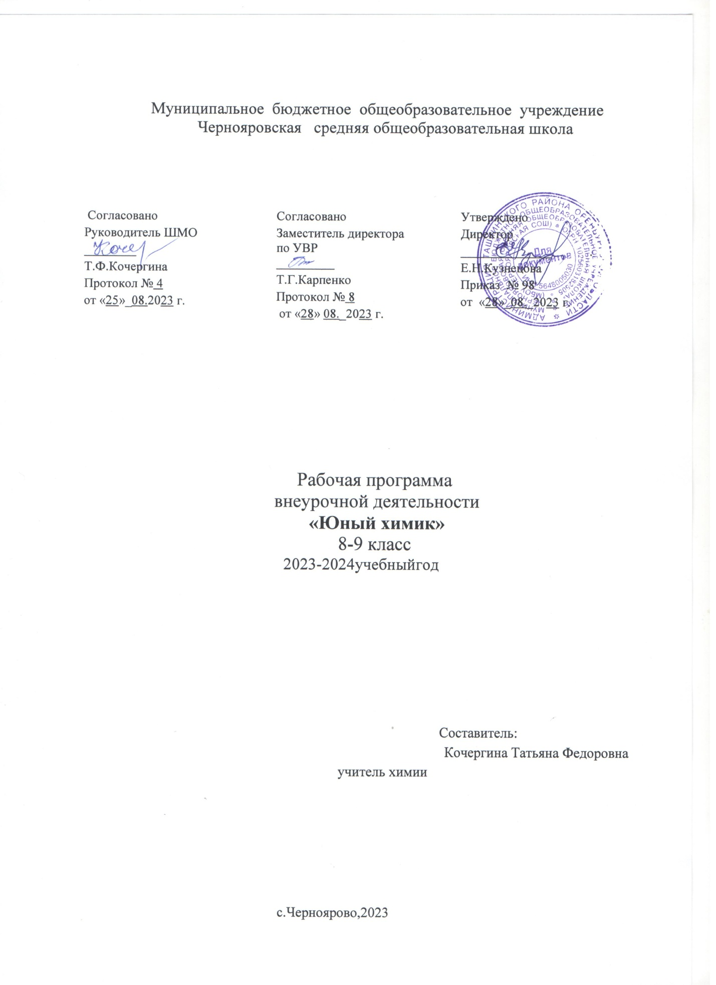

Пояснительная записка
Нормативно-правовой базой для составления программы внеурочной деятельности «Юный химик» является:
- Закон «Об образовании в Российской Федерации» от 29.12.2012 года № 273-ФЗ;
- Федеральный государственный образовательный стандарт основного общего образования, утв. приказом Министерства образования и науки РФ от 17.12. 2010 г. N 189 (с изменениями от 31.12.2015 № 1577);
- Письмо Минобрнауки России от 14.12.2015 N 09-3564 "О внеурочной деятельности и реализации дополнительных общеобразовательных программ" (вместе с "Методическими рекомендациями по организации внеурочной деятельности и реализации дополнительных
общеобразовательных программ");
- Положение о рабочей программе учебных курсов, предметов, дисциплин учителя-предметника МБОУ Чернояровская СОШ
- Устав МБОУ Чернояровская СОШ.
- Учебный план МБОУ Чернояровская СОШ на 2023-2024 учебный год.

Цель данного курса:
развивать личность ребенка, формируя и поддерживая интерес к химии; удовлетворить познавательные запросы детей, развивать исследовательский подход к изучению окружающего мира и умение применять свои знания на практике, расширить знания обучающихся о применении веществ в повседневной жизни, реализовать общекультурный компонент; продолжить формирование знаний, умений и навыков самостоятельной экспериментальной и исследовательской деятельности и развитие индивидуальности творческого потенциала ученика
Личностные, метапредметные и предметные результаты освоения курса внеурочной деятельности:
Личностными результатами изучения курса является формирование умений:
определять и высказывать под руководством педагога самые простые этические нормы;
В предложенных педагогом ситуациях делать самостоятельный выбор.Сформировать навыки элементарной исследовательской работы;
Расширить знания по химии, экологии;применять коммуникативные и презентационные навыки; оформлять результаты своей работы.

Метапредметными результатами изучения курса является формирование универсальных учебных действий:
Регулятивные УУД:
Определять и формулировать цель деятельности с помощью учителя;
Проговаривать последовательность действий
Учиться высказывать своё предположение на основе работы с иллюстрацией
Учиться работать по предложенному учителем плану
Учиться отличать верно, выполненное задание от неверного
Учиться совместно с учителем и одноклассниками давать эмоциональную оценку деятельности товарищей
Познавательные УУД:
Ориентироваться в своей системе знаний: отличать новое от уже известного с помощью учителя
Делать предварительный отбор источников информации: ориентироваться в учебном пособии, других источниках информации
Добывать новые знания: находить ответы на вопросы, используя учебник, свой жизненный опыт и информацию, полученную от учителя
Перерабатывать полученную информацию: делать выводы в результате совместной работы всей группы, сравнивать и группировать полученную информацию
Преобразовывать информацию из одной формы в другую: на основе графических инструкций составлять словесные инструкции с последующим применением их в практической деятельности
Коммуникативные УУД:
Донести свою позицию до остальных участников практической деятельности: оформлять свою мысль в устной речи
Слушать и понимать речь других
Читать и пересказывать текст
Совместно договариваться о правилах общения и следовать им
Учится выполнять различные роли в группе (лидера, исполнителя, критика)
Предметные результаты:
Обучающиеся получат:первоначальные представления о науке химии, простейшие навыки работы с лабораторным оборудованием и веществами сформируют навыки исследовательской деятельности химико-экологической направленности.

СОДЕРЖАНИЕ
1 модуль.Химия - наука о веществах и их превращениях - 2 часа
Химия или магия? Немного из истории химии. Алхимия. Химия вчера, сегодня, завтра.
Техника безопасности в кабинете химии.
Лабораторное оборудование. Знакомство с раздаточным оборудованием для практических и лабораторных работ. Посуда, её виды и назначение. Реактивы и их классы. Обращение с кислотами, щелочами, ядовитыми веществами. Меры первой помощи при химических ожогах и отравлениях. Выработка навыков безопасной работы.
Демонстрация.Удивительные опыты.
Лабораторная работа.Знакомство с оборудованием для практических и лабораторных работ.
2модуль.Вещества вокруг тебя, оглянись! -15 часов
Вещество, физические свойства веществ. Отличие чистых веществ от смесей. Способы разделения смесей.
Вода - многое ли мы о ней знаем? Вода и её свойства. Что необычного в воде? Вода пресная и морская. Способы очистки воды: отставание, фильтрование, обеззараживание.
Столовый уксус и уксусная эссенция. Свойства уксусной кислоты и её физиологическое воздействие.
Питьевая сода. Свойства и применение.
Чай, состав, свойства, физиологическое действие на организм человека.
Мыло или мыла? Отличие хозяйственного мыла от туалетного. Щелочной характер хозяйственного мыла.
Стиральные порошки и другие моющие средства. Какие порошки самые опасные. Надо ли опасаться жидких моющих средств.
Лосьоны, духи, кремы и прочая парфюмерия. Могут ли представлять опасность косметические препараты? Можно ли самому изготовить духи? Многообразие лекарственных веществ. Какие лекарства мы обычно можем встретить в своей домашней аптечке?
Аптечный йод и его свойства. Почему йод надо держать в плотно закупоренной склянке. «Зелёнка» или раствор бриллиантового зелёного. Перекись водорода и гидроперит. Свойства перекиси водорода.
Аспирин или ацетилсалициловая кислота и его свойства. Опасность при применении аспирина.
Крахмал, его свойства и применение. Образование крахмала в листьях растений.
Глюкоза, ее свойства и применение. Маргарин, сливочное и растительное масло, сало. Чего мы о них не знаем ?
Растительные и животные масла.
Лабораторная работа 1.Знакомство с оборудованием для практических и лабораторных работ.
Лабораторная работа 2. Свойства веществ. Разделение смеси красителей
Лабораторная работа 3. Свойства воды.
Практическая работа 1. «Очистка воды».
Свойства уксусной кислоты.
Свойства питьевой соды.
Свойства чая.
Свойства мыла.
Сравнение моющих свойств мыла и СМС.
Изготовим духи сами.
Необычные свойства таких обычных зелёнки и йода.
Получение кислорода из перекиси водорода.
Свойства аспирина.
Свойства крахмала.
Свойства глюкозы.
Свойства растительного и сливочного масел.
3модуль. Увлекательная химия для экспериментаторов -13 часов.
Симпатические чернила: назначение, простейшие рецепты.
Состав акварельных красок. Правила обращения с ними.
История мыльных пузырей. Физика мыльных пузырей.
Состав школьного мела.
Индикаторы. Изменение окраски индикаторов в различных средах.
«Секретные чернила».
«Получение акварельных красок». «Мыльные опыты
«Как выбрать школьный мел».
«Изготовление школьных мелков».
«Определение среды раствора с помощью индикаторов».
«Приготовление растительных индикаторов и определение с помощью них рН раствора».
4 модуль. Что мы узнали о химии? –4 часа
Подготовка и защита мини-проектов.
Итого: 34 часа

Тематический план
№ | Тема занятия | Содержание | Практические работы, опыты, демонстрации
1 модуль. Химия - наука о веществах и их превращениях - 2 часа
1 | Химия - наука о веществах и их превращениях | Химия или магия? Немного из истории химии. Алхимия. Химия вчера, сегодня, завтра.  Техника безопасности в кабинете химии. | Демонстрация  Удивительные опыты.
2 | Лабораторное оборудование | Лабораторное оборудование. Знакомство с раздаточным оборудованием для практических и лабораторных работ. Посуда, её виды и назначение. Реактивы и их классы. Обращение с кислотами, щелочами. Меры первой помощи при химических ожогах и отравлениях. Выработка навыков безопасной работы. | Лабораторная работа №1».Знакомство с оборудованием для практических и лабораторных работ»
1 модуль. Вещества вокруг тебя, оглянись! - 15 часов
3 | Вещества и их свойства. Чистые вещества и смеси. | Вещество, физические свойства веществ. Отличие чистых веществ от смесей. Способы разделения смесей. | Лабораторная работа №2. «Разделение смеси красителей.»
4 | Вода. | Вода - многое ли мы о ней знаем? Вода и её свойства. Что необычного в воде? Вода пресная и морская. | Лабораторная работа №3 «Свойства воды»
5 | «Очистка воды» | Способы очистки воды: отставание, фильтрование, обеззараживание. | Практическая работа №1.Очистка воды.
6 | Уксусная кислота. | Столовый уксус и уксусная эссенция. Свойства уксусной кислоты и её физиологическое воздействие. | Лабораторная работа №4 «Свойства уксусной кислоты»
7 | Пищевая сода. | Пищевая сода. Свойства и применение. | Лабораторная работа №5 «Свойства пищевой соды»
8 | Чай. | Чай, состав, свойства, физиологическое действие на организм человека. | Лабораторная работа № 6 «Свойства чая»
9 | Мыло. | Мыло или мыла? Отличие хозяйственного мыла от туалетного. Щелочной характер хозяйственного мыла. | Лабораторная работа № 7 « Свойства мыла»

10 | СМС. | Стиральные порошки и другие моющие средства. Какие порошки самые опасные. Надо ли опасаться жидких моющих средств. | Лабораторная работа №8 « Сравнение моющих свойств мыла и СМС»
11 | Косметические средства. | Лосьоны, духи, кремы и прочая парфюмерия. Могут ли представлять опасность косметические препараты? Можно ли самому изготовить духи? | Лабораторная работа № 9 « Изготовим духи сами»
12 | Аптечный йод и зеленка. | Аптечный йод и его свойства. Почему йод нужно держать в плотно закупоренной склянке. «Зелёнка» или раствор бриллиантового зелёного. | Лабораторная работа № 10 « Необычные свойства таких,обычных зелёнки и йода»
13 | Перекись водорода. | Перекись водорода и гидроперит. Свойства перекиси водорода. | Лабораторная работа №11« Получение кислорода из перекиси водорода»
14 | Аспирин. | Аспирин или ацетилсалициловая кислота и его свойства. Опасность при применении аспирина. | Лабораторная работа.№ 12 « Свойства аспирина»
15 | Понятие о симпатических чернилах | Симпатические чернила: назначение, простейшие рецепты | Лабораторная работа №13. «Секретные чернила»
16 | Состав акварельных красок | Состав акварельных красок. Правила обращения с ними | Лабораторная работа №14. «Получение акварельных красок»
17 | Понятие о мыльных пузырях | История мыльных пузырей. Физика мыльных пузырей. | Просмотр фильма.
18 | Изучение влияния внешних факторов на мыльные пузыри | Влияния внешних факторов на мыльные пузыри | Лабораторная работа №15. «Мыльные опыты»
3модуль. Увлекательная химия для экспериментаторов -13 часов
19 | Крахмал | Крахмал, его свойства и применение. Образование крахмала в листьях растений. Глюкоза, ее свойства и применение. | Лабораторная работа №16 «Свойства крахмала»
20 | Глюкоза | Глюкоза, ее свойства и применение. | Лабораторная работа №17 « Свойства глюкозы»
21 | Жиры и масла. | Маргарин, сливочное и растительное масло, сало. Чего мы о них не знаем? Растительные и животные масла. | Лабораторная работа №18 « Свойства растительного и сливочного масел.»
22 | Обычный и необычный школьный мел. | Состав школьного мела. | Лабораторная работа №19. «Как выбрать школьный мел»
23 | Изготовление школьных мелков | Техника изготовления школьных мелков. | Лабораторная работа №20. «Изготовление школьных мелков»
24 | Понятие об индикаторах | Индикаторы. Изменение окраски индикаторов в различных средах. | Лабораторная работа № 21. «Определение среды раствора с помощью индикаторов».
25 | Изготовление растительных индикаторов | Растения-индикаторы | Лабораторная работа № 22.  «Приготовление растительных индикаторов и определение с помощью них рН раствора».
26 | Самое необыкновенное вещество | Вода. Уникальность воды. Вода - растворитель. | Лабораторная работа №23.Вода - растворитель.  Вода растворяет газы.  Как устранить накипь в чайнике?
27 | Жесткость воды, ее определение и устранение Практическая работа1. «Очистка воды» | Жесткость воды, ее определение и устранение Очистка воды от СМС, нерастворимых веществ. Фильтрование. Выпаривание. Отстаивание | Лабораторная работа №24 Определение и устранение жесткости воды. Практическая работа 2 Очистка воды
28 | Изучаем пыль | Пыль - загрязнитель воздуха. | Лабораторная работа №25 «Изучение запыленности воздуха»
29 | Что такое сода? | Питьевая сода. Ее свойства. | Лабораторная работа №26 «Как сода способствует выпечке хлеба?  Приготовим лимонад»
30 | Хлорид натрия | Поваренная соль | Лабораторная работа №27 «Изучение состава соли и ее значение для организма»
Модуль 4 Что мы узнали о химии -4 часа
31 | Практическая работа №3 Экологическая экспертиза продуктов питания. | Алгоритм проведения экспертизы. | Практическая работа№3«Экологическая экспертиза продуктов питания».
32 | Подготовка проектов | Подготовка проекта | Подготовка мини- проектов
33 | Занимательная химия | Викторина | Игра Викторина
34 | Итоговое занятие. | Защита мини-проектов. | Защита проектов

Календарно-тематическое планирование
№  п/п | Тема занятия | Кол.  час | Дата
 |  |  | план | факт
1 | Химия - наука о веществах и их превращениях | 1 | 06.09
2 | Лабораторное оборудование |  | 13.09
3 | Вещества и их свойства. Чистые вещества и смеси. | 1 | 20.09
4 | Вода. | 1 | 27.09.
5 | Очистка воды | 1 | 04.10
6 | Уксусная кислота. | 1 | 11.10.
7 | Пищевая сода. | 1 | 18.10.
8 | Чай. | 1 | 25.10.
9 | Мыло. | 1 | 08.11
10 | СМС | 1 | 15.11
11 | Косметические средства. | 1 | 22.11
12 | Аптечный йод и зеленка. | 1 | 29.11.
13 | Перекись водорода. | 1 | 06.12
14 | Аспирин. | 1 | 13.12.
15 | Понятие о симпатических чернилах | 1 | 20.12.
16 | Состав акварельных красок | 1 | 27.12.
17 | Понятие о мыльных пузырях | 1 | 10.01
18 | Изучение влияния внешних факторов на мыльные пузыри | 1 | 17.01
19 | Крахмал | 1 | 24.01.
20 | Глюкоза | 1 | 31.01.
21 | Жиры и масла. | 1 | 07.02.
22 | Обычный и необычный школьный мел. | 1 | 14.02
23 | Изготовление школьных мелков | 1 | 21.02
24 | Понятие об индикаторах | 1 | 28.02
25 | Изготовление растительных индикаторов | 1 | 06.03.
26 | Самое необыкновенное вещество | 1 | 13.03.
27 | Жесткость воды, ее определение и устранение Практическая работа № 1. «Очистка воды» | 1 | 20.03.
28 | Изучаем пыль | 1 | 03.04.
29 | Что такое сода? | 1 | 10.04.
30 | Хлорид натрия | 1 | 17.04.
31 | Практическая работа №3 « Экологическая экспертиза продуктов питания» | 1 | 24.04
32 | Подготовка проектов | 1 | 08.05
33 | Занимательная химия | 1 | 15.05
34 | Итоговое занятие. | 1 | 22.05

Используемая литература:
- Юный химик, или занимательные опыты с веществами вокруг нас.иллюстрированное пособие для школьников, изучающих естествознание, химию, экологию.- Авт.-сост., Н.В. Груздева, В.Н. Лаврова, А.Г. Муравьев - Изд. 2-е, перераб. и доп. - СПб. Крисмас+, 2006.
- Муравьев А.Г., Пугал Н.А., Лаврова В.Н. Экологический практикум. учебное пособие с комплектом карт-инструкций/ Под ред. к.х.н. А.Г. Муравьева. - 2-е изд., испр. - СПб., Крисмас+, 2012.
Алексинский В. Занимательные опыты по химии. - М., Просвещение, 1980.
Байкова В.М. Химия после уроков. В помощь школе. - Петрозаводск, «Карелия», 1974.- 175с.
Гольдфельд М.Г. Внеклассная работа по химии. - М., Просвещение,1976.
Гроссе Э., Вайсмантель Х. Химия для любознательных. Л., Химия, 1978.
Конарев Б.А. Любознательным о химии. - М., Химия, 1978.
Конарев Б.А. Любознательным о химии. - М., Химия, 1978.
Сомин Л. Увлекательная химия. - М., Просвещение, 1978.
Степин Б.Д., Аликберова Л.Ю.. Занимательные задания и эффектные опыты по химии. «ДРОФА», М., 2002 Степин Б.Д., Аликберова Л.Ю.. Книга по химии для домашнего чтения. «ХИМИЯ», М., 1995 Энциклопедия для детей. Том 17. Химия. «АВАНТА», М., 2003
DVD - фильмы «Занимательная химия».
http://www.alhimik.ru
http://www.XuMuK.ru
http://www.chemistry.narod.ru/
http://it-n.ru/http://school.edu.ru/

